Cómo se construyó War Conquer
  - Documento de desarrollo del prototipo en Unity
Versión documentada: Faunar, mapas ampliados y estado de partida 6. Septiembre de 2026.
War Conquer se construyó como un graybox de estrategia por turnos: un prototipo que permite probar las reglas completas antes de invertir en arte definitivo. El desarrollo convirtió los mazos suministrados y las referencias de mapas en un juego local de Unity con tablero, unidades y estructuras tridimensionales, manteniendo las cartas y la información en una interfaz de pantalla.
Esta guía explica cómo se organizaron los datos, cómo se programaron las reglas y cómo se conectaron con la interfaz. También describe las decisiones de construcción, las verificaciones realizadas y los límites actuales, para que ambos integrantes del proyecto puedan continuar el desarrollo.
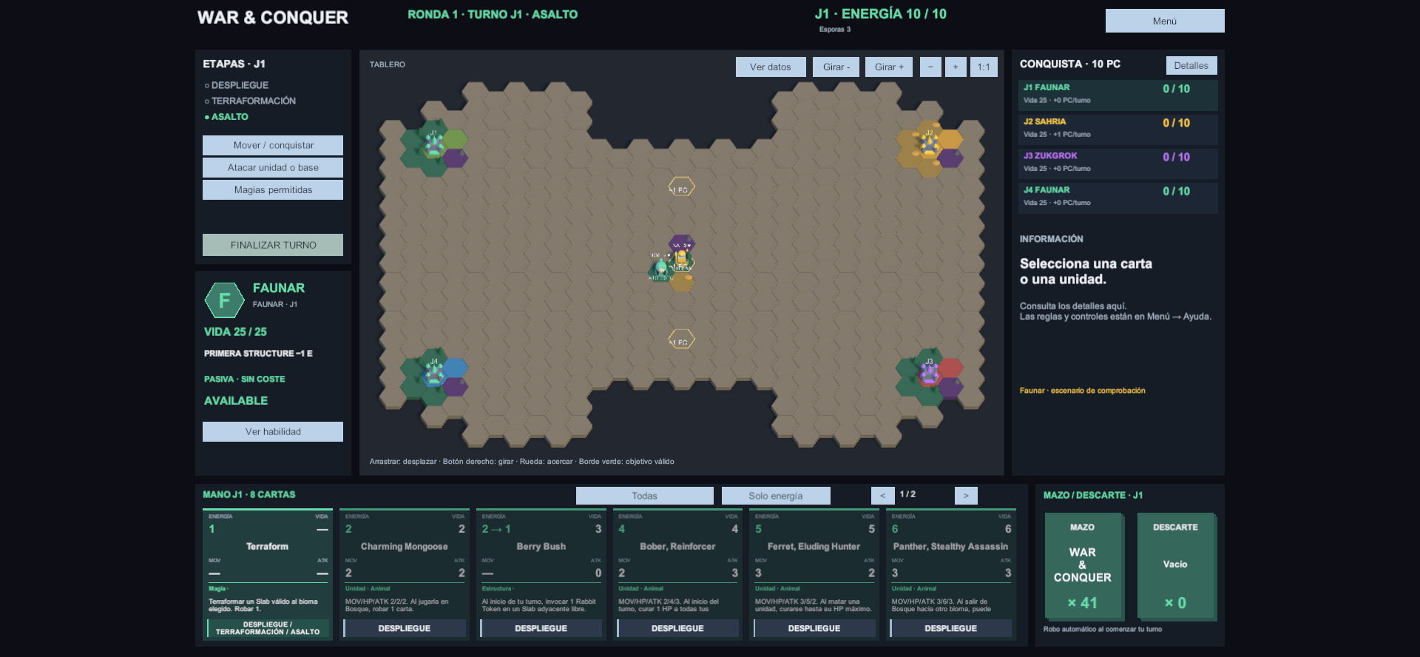
Vista del graybox en Unity con Faunar, el tablero ampliado y los paneles de cartas, acciones e información.
Parte del proyecto | Función
Datos | Cartas, copias, jugadores, recursos y estado serializable.
Reglas | Validación de acciones, turnos, combate, terreno y conquista.
Presentación | Canvas de cartas y controles, cámara, modelos 3D y efectos.

1 Organización del proyecto

Una escena que construye el prototipo
La implementación está agrupada bajo Assets/WarConquer y utiliza el espacio de nombres WarConquer. La escena WarConquer_Graybox.unity contiene la entrada al prototipo. Al iniciar Play, WarConquerController carga el catálogo, crea la interfaz, prepara el mundo 3D y abre la selección de participantes y mazos. Los elementos de partida se generan por código, por lo que no hace falta colocar manualmente cada casilla o carta en la escena.

Separación entre datos y presentación
Model.cs define GameState, Player, HexTile, Piece y CardData. GameState representa lo que ocurre en la partida: quién juega, qué casillas controla, qué cartas conserva y qué efectos están activos. Las miniaturas y los textos son representaciones de ese estado; no deciden por sí mismos el daño, los puntos o el coste de una carta.
GameManager coordina las acciones. Los gestores especializados resuelven turnos, movimiento, combate, terreno, efectos, habilidades y conquista. Esta división permite corregir una regla sin reescribir toda la interfaz. Por ejemplo, cambiar las condiciones de puntuación se concentra en ConquestManager y en los puntos donde se actualiza la guarnición.

Cómo viaja una acción
Paso | Responsable | Qué ocurre
1 | Controlador | El jugador selecciona una carta, pieza o casilla.
2 | GameManager | Se consultan etapa, propietario, coste y objetivos legales.
3 | Gestor de reglas | Se aplica el cambio autorizado al estado.
4 | Notify | Se actualizan las guarniciones y se avisa a la interfaz.
5 | Board3DScene y HUD | Los modelos, la mano y los indicadores reflejan el resultado.

Por qué se eligió esta estructura
El humano y la IA llaman al mismo motor. Así, una restricción como no terraformar bajo una unidad enemiga no depende de que el botón esté deshabilitado: también se valida al ejecutar la acción. Las consultas de coste y objetivo se comparten entre los controles y la resolución para evitar que la pantalla prometa una acción que el juego no admite.

2 Construcción de los mapas hexagonales
El tablero se genera sobre coordenadas axiales q y r. Cada hexágono tiene seis vecinos posibles: (1, 0), (1, −1), (0, −1), (−1, 0), (−1, 1) y (0, 1). BoardManager convierte esas coordenadas a posiciones del mundo: x = 1,2 × q y z = 1,385640646 × (r + q / 2). Esto mantiene las casillas alineadas y conectadas por sus bordes, sin puentes.
Participantes | Forma actual | Casillas
1 persona contra IA o 2 personas | Óvalo con dos bases opuestas | 223
3 personas | Hexágono regular de radio 10 | 331
4 personas | Hueso con cuatro extremos simétricos | 459

Para el duelo se unen tres regiones hexagonales de radio 6. Para tres jugadores se incluyen todas las coordenadas a distancia máxima 10 del origen. Para cuatro se aplican límites simétricos a q y a la altura axial 2r + q. La ampliación duplicó las dimensiones de la retícula anterior y llevó la superficie jugable a más del triple de casillas en todos los modos.
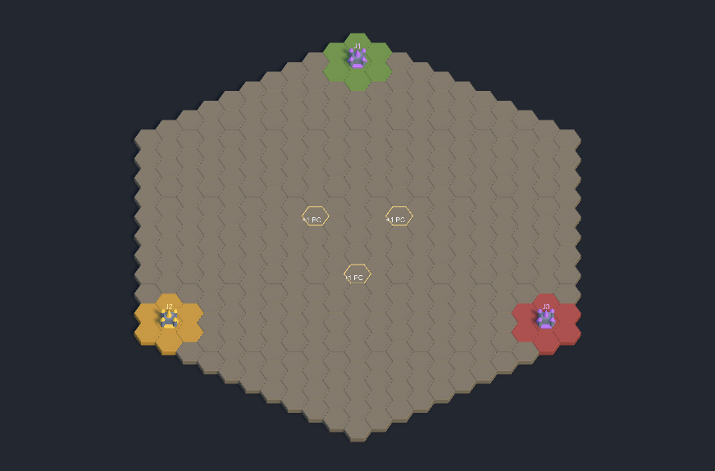
Mapa de tres jugadores: bases por rotaciones de 120 grados y objetivos concentrados en el centro.
Cada base sigue ocupando siete casillas: la principal y sus seis vecinas. Los tres objetivos del mapa de tres jugadores quedaron orientados hacia los espacios entre las bases; cualquiera de ellos está al menos a siete pasos de cualquier base principal. La igualdad se comprueba comparando distancias a objetivos, recursos y cantidad de casillas a cada distancia desde cada base.
Para construir las conexiones se usa un diccionario de coordenadas y se consultan solo los seis vecinos de cada casilla. Así se evita comparar todas las casillas entre sí al generar los mapas grandes.

3 Conversión de los mazos en cartas jugables

Importación de los datos
Se tomaron los nombres, estadísticas, cantidades, categorías, biomas, etiquetas y descripciones de las tablas detalladas del documento final de mazos. Se guardaron en Resources/WarConquer/cards.json. Los valores generales del prototipo, como energía, mano inicial y vida del Líder, se separaron en rules.json para poder ajustar el balance sin alterar cada carta.
Mazo | Unidades | Estructuras | Magias | Latentes | Total
Zukgrok | 22 | 15 | 11 | 2 | 50
Sahria | 20 | 17 | 11 | 2 | 50

Los mazos originales contienen 58 diseños y dos fichas con cantidad cero. Faunar añade 19 diseños de mazo, cinco genéricas fuera de los mazos y Rabbit Token; su integración se explica en la sección 9. Se usaron las tablas detalladas porque suman 50 cartas por mazo; los resúmenes contradictorios del documento no se utilizaron para inventar copias. Los Líderes, la energía y las fichas generadas quedan fuera de esas 50 cartas.

Diseño de carta y copia de carta
CardData describe un diseño; CardInstance identifica una copia concreta. DeckManager crea las copias con identificadores únicos, las baraja con una semilla reproducible y mueve las cartas reales entre mazo, mano, tablero y descarte. Dos jugadores con el mismo mazo reciben instancias independientes. Esta distinción evita jugar dos veces la misma copia o perder cartas al guardar.

Validación antes del pago
Al seleccionar una carta, CardBlockReason explica si está bloqueada y CardTargets devuelve los objetivos válidos. Play valida la selección completa antes de gastar energía o retirar la carta. EnergyManager.Quote calcula tanto el coste mostrado como el cobrado, incluidos descuentos y recursos compatibles cuando se activa el pago mixto.

Ejemplo de resolución
Brote Repentino se selecciona durante Terraformación. El tablero resalta casillas permitidas. Al elegir una, el motor confirma propiedad o adyacencia, ocupación y coste; después consume la carta, transforma la casilla en Bosque y la envía al descarte. Si la selección no es válida, conserva la energía y la carta.
Las magias respetan su tipo de objetivo y condiciones escritas: aliado, enemigo, estructura, bioma o adyacencia. Se eliminó el límite artificial de tres casillas para magias que no indican alcance. Las selecciones múltiples admiten menos del máximo cuando el efecto lo permite; las habilidades y efectos de entrada automáticos conservan sus reglas propias.

4 Turnos y puntos de conquista

Orden de las etapas
Momento | Resolución principal
Inicio del turno | Puntuación sostenida; después energía, estados, producción y robo.
Despliegue | Unidades, estructuras y cartas permitidas en esa etapa.
Terraformación | Cambio de biomas y acciones territoriales permitidas.
Asalto | Movimiento, combate, magias y habilidades correspondientes.
Fin del turno | Limpieza de efectos y avance al siguiente participante activo.

TimingRules mantiene el orden explícito Despliegue, Terraformación y Asalto. Los valores numéricos antiguos de la enumeración se conservaron para no cambiar el significado de los datos del catálogo. TurnManager impide adelantar cierres y resuelve cada inicio una sola vez, saltando jugadores eliminados y puestos sin participante.

Una posición no puntúa solo por tener dueño
Hay tres objetivos centrales separados. Cada uno puede dar un punto de conquista. Una base enemiga también puede producirlo después de derrotar a su Líder. En ambos casos debe haber una unidad propia dentro de esa misma casilla y el terreno debe tener un bioma distinto de Neutro. Una estructura sola no cumple la condición.
ConquestManager registra quién mantiene la guarnición, desde qué turno y cuándo recibió su último punto. Si la unidad sale, muere o pierde el bioma, reinicia la espera. El punto se concede cuando vuelve el turno de su propietario y las condiciones se han mantenido. Recapturar no entrega puntos instantáneos que puedan repetirse moviendo una unidad de entrada y salida.

Ejemplo de una ronda
J1 ocupa y terraforma un objetivo. Todavía no recibe PC. J2 y los demás participantes juegan sus turnos. Si J1 conserva unidad y bioma cuando vuelve a jugar, gana un PC por esa posición. Si aseguró las tres, puede ganar tres PC. La puntuación del inicio ocurre antes del daño de veneno de ese mismo turno.

Cierre de la partida
La partida termina al alcanzar diez puntos de conquista o quedar como último Líder vivo. La interfaz muestra el ganador y bloquea nuevas acciones. El guardado conserva las fechas de guarnición y puntuación, por lo que cargar no vuelve a conceder un punto ya resuelto.

5 Movimiento combate estados y dados

Movimiento sobre conexiones reales
MovementManager calcula caminos con el presupuesto de movimiento de la unidad. Considera casillas ocupadas, estructuras que bloquean, bases, vuelo y vías rápidas. Cada paso cruza un borde compartido; el vuelo puede atravesar obstáculos pero necesita un destino válido. Relocate retira primero al ocupante del origen y después lo coloca en el destino, actualizando control y guarnición.

Ataques y respuestas
CombatManager comprueba etapa, dueño, alcance, sueño y ataque usado. BattleManager organiza las respuestas del atacante, defensor y terceros solo si las cartas tienen permisos explícitos. Si nadie puede responder, resuelve el golpe. Antes del daño se vuelve a comprobar el atacante: una unidad eliminada o dormida no completa un ataque pendiente.
El daño normal considera mejoras, auras y defensas. Al morir una pieza se retira su miniatura y, si corresponde a una carta real, pasa al descarte. Al agotar la vida de un Líder se elimina a su jugador y su base puede ser conquistada conforme a las reglas de guarnición.

Veneno y sueño
Turno propio envenenado | Vida que pierde | Siguiente daño
Primero | 1 | 2
Segundo | 2 | 4
Tercero | 4 | 8
Cuarto | 8 | 16

El veneno descuenta vida directamente, sin reducción por defensa, y continúa hasta matar a la unidad. Reaplicarlo conserva su progresión. Una calavera con huesos cruzados de morado oscuro pulsa con cada aplicación. El sueño bloquea movimiento, ataque y habilidades durante el próximo turno propio; burbujas y Zzz muestran ese estado y se retira al terminar el turno afectado.

Un único resultado para regla y animación
GameManager.RollDie genera el número de uno a seis y registra umbral, razón, casilla y pieza. TerrainManager lo usa para entradas, salidas exigidas por el terreno, ataques y habilidades afectadas. Las unidades compatibles, inmunes o voladoras reciben las excepciones de sus reglas. El Titán de Ceniza usa el mismo sistema de tiradas.
BoardDiceVisual reproduce ese resultado mediante un cubo 3D con puntos, giro y rebotes animados. La cara superior final coincide con el número del motor y el texto indica SUPERA o FALLA. No se calcula una segunda tirada con la física. Mientras se muestra, se pausan nuevas acciones y decisiones de IA.

6 Interfaz y representación tridimensional

Conservar la información y dar volumen al tablero
La interfaz se construye con uGUI: Canvas, textos, botones y paneles. BoardView inserta la imagen de una cámara 3D dentro del HUD mediante una RenderTexture. Así, las cartas y los controles siguen siendo legibles en pantalla mientras el tablero, las bases, las estructuras y las unidades tienen volumen, iluminación y sombras.
BoardMeshFactory genera formas sencillas y mallas compartidas para hexágonos, castillos, biomas y miniaturas. Board3DScene relaciona cada objeto con su casilla y actualiza posición, color, vida y estados. Los colliders permiten seleccionar tanto las casillas como las piezas mediante rayos desde la cámara. Cambiar el modo de partida reconstruye el mapa correspondiente.
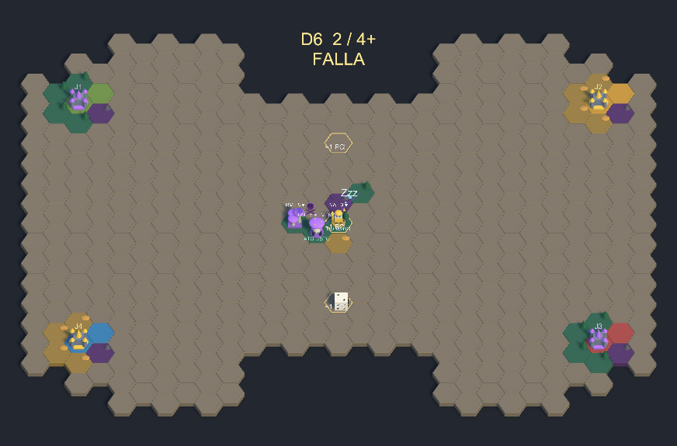
Vista del tablero y efectos generados por el prototipo. El resultado del dado pertenece al motor de reglas.

Legibilidad y controles
Los fondos oscuros separan las áreas de información; las acciones disponibles usan superficies claras. Zukgrok se identifica con morado, Sahria con amarillo y Faunar con verde. Las cartas no disponibles se atenúan, pero conservan una banda notoria con la etapa de uso y pueden ampliarse para consultar su texto.
La preparación oculta tanto el HUD como el mundo de partida. Durante el juego, el menú reúne guardar, cargar, ayuda y registro; los detalles de control se despliegan cuando se necesitan. La cámara permite arrastre, giro y zoom hasta cinco aumentos, con mayor desplazamiento para explorar los mapas ampliados.

7 Participantes inteligencia artificial y guardado

Preparar la partida antes de comenzar
El selector admite una, dos, tres o cuatro personas. Una persona juega contra una IA; dos, tres y cuatro personas comparten el equipo por turnos sin añadir rivales automáticos. Cada participante elige Zukgrok, Sahria o Faunar, incluido el rival de IA. Los puestos no utilizados quedan inactivos y no reciben cartas ni turnos.

Cómo decide el rival automático
AiPlayer utiliza una evaluación por reglas y prioridades, no un modelo entrenado. En cada llamada intenta una acción adecuada a su etapa y después avanza cuando ya no encuentra opciones útiles. Evalúa cartas disponibles, unidades, energía, amenazas y distancias desde el tablero y su propia mano; no consulta la mano rival ni el orden de robo.
Decisión | Criterio utilizado
Desplegar | Coste, fuerza, vida, aliados cercanos y distancia a objetivos.
Atacar o usar magia | Amenaza, efecto útil y posibilidad de resolver daño.
Mover | Acercarse a objetivos pendientes o bases enemigas.
Mantener posición | Conservar una unidad guarneciendo el objetivo.
Terraformar | Terreno legal, compatible y útil para expansión o conquista.

La IA ejecuta las mismas funciones de GameManager que el humano. La prohibición de terraformar bajo un enemigo se valida también en TerrainManager, por lo que no depende del control visual. Un límite de decisiones por etapa evita bucles. El controlador separa sus acciones en el tiempo y la pausa mientras hay un menú o una animación de dado.

Persistencia sin piezas fantasma
GamePersistence guarda el estado en JSON con cartas, ocupantes, efectos, recursos, turnos, puntos y semilla. Como Unity puede reconstruir clases vacías en lugares que eran nulos, GameSnapshot añade máscaras que indican qué casillas contenían realmente unidad, estructura y efecto. Al cargar, esas máscaras restauran los espacios vacíos.
StateValidator comprueba geometría, participantes, recursos y distribución de las cartas antes de aceptar un archivo. La versión de estado actual es 6 y guarda también las elecciones pendientes. Los guardados de geometrías anteriores no se migran automáticamente: se conservan en disco y se requiere una partida nueva para usar los mapas ampliados.

8 Verificación y continuidad del desarrollo

Cómo se comprobó la implementación
Las reglas se probaron primero en una copia de validación del proyecto y después se aplicaron al repositorio de Unity. La suite alcanzó 116 casos aprobados, incluyendo conservación de los tres mazos, costes, etapas, estados, movimiento, combate, guardado, partidas de IA y nuevas condiciones de conquista.
Para los mapas se comprobaron coordenadas únicas, vecinos por borde, ausencia de puentes, conectividad, siete casillas por base y simetría de recursos y expansión. La ampliación incluye pruebas de dimensiones y de una distancia mínima de siete pasos entre cualquier base y cualquier objetivo en el modo de tres jugadores.
Las pruebas de Play ejecutaron los botones y el controlador real: selección de participantes y mazos, pausa, consulta de cartas, clics sobre modelos, despliegue, movimiento y magias. También se capturaron los tres mapas y se verificó que el dado mostrara el valor registrado. Estas comprobaciones acreditan el funcionamiento probado; no sustituyen partidas humanas para medir el balance competitivo.

Dónde continuar trabajando
Cambio deseado | Archivos principales
Geometría o bases | BoardManager.cs y RevisionRulesTests.cs
Reglas de cartas | cards.json, GameManager.cs y EffectManager.cs
Turnos o conquista | TimingRules.cs, TurnManager.cs y ConquestManager.cs
IA | AiPlayer.cs y MatchSetupTests.cs
Aspecto o controles | GrayboxUI.cs, CardPresentation.cs y WarConquerController
Modelos y efectos | Board3DScene.cs, BoardMeshFactory.cs, BoardStatusVisual.cs y BoardDiceVisual.cs

Alcance actual
El resultado es un graybox local funcional. Quedan para etapas posteriores el arte final, el audio, las animaciones definitivas, niveles de dificultad, multijugador por red, información privada de las manos y balance competitivo. Los disparos opcionales de entrada conservan selección automática determinista; las magias jugadas y las habilidades activadas permiten seleccionar sus objetivos.

Fuentes internas de esta guía
Código: Assets/WarConquer/Runtime y Assets/WarConquer/Editor. Datos: Resources/WarConquer/cards.json y rules.json. Referencias de desarrollo: README_WAR_CONQUER.md y Documentation/War_Conquer_Documentacion_de_Scripts.md. Las imágenes proceden de las capturas de comprobación de la escena en Unity, guardadas en Library/WarConquer3D.

9 Integración de Faunar y las cartas genéricas

Ampliar el mismo motor
Se añadió Faunar al catálogo de Líderes y al selector de mazos. GenericCardRules conecta sus operaciones con los gestores existentes: reutiliza HexTile, Energía, Bosque, Yermo, daño, muerte y movimiento. Slab significa casilla; RAD es distancia hexagonal y MOV es presupuesto de movimiento. Las consultas de radio se centralizan en BoardManager y no dependen de píxeles ni de caminos libres.
Grupo del mazo | Copias
Spells | 15
Combat Spells | 5
Structures | 18
Units | 12
Total | 50

Las cantidades exactas se validan al cargar el catálogo. No hay Slashing Bear ni más de tres copias por diseño. Cinco cartas genéricas adicionales quedan disponibles en el catálogo con cantidad cero y Rabbit Token se genera exclusivamente en el tablero. Los mazos originales conservan sus 50 cartas.

Costes y atributos que se recalculan
EnergyManager.Quote incorpora el descuento de la primera estructura de Faunar. El pago consume la disponibilidad y la interfaz muestra AVAILABLE o USED. El bono de Rabbit en Bosque se calcula desde sus HP base; entrar y salir ajusta el máximo y conserva el daño. Los sellos aplican auras mientras existen y Time to Move expira al final del turno actual. Ninguno modifica permanentemente los atributos del catálogo.

Elecciones reales y efectos de inicio
ChoiceManager conserva elecciones pendientes de descarte, Emergency Seal y Panther, con propietario y objetivos válidos. La partida espera esa resolución, la IA también la utiliza y el guardado la conserva. One for the Team descarta antes de robar; A Price to Pay roba antes de elegir el descarte. Berry Bush, Bober, Mana Pool y el reinicio del descuento se conectan al inicio del turno, protegido contra ejecución duplicada.

Criterios provisionales del graybox
Donde el encargo no fijó un valor, Berry Bush usa 3 HP y “Heal me” cura hasta el máximo. Los campamentos y la torre se activan una vez por turno en Asalto. El Rabbit aparece en una casilla adyacente libre; si no hay espacio, no aparece. El detalle de estas decisiones está en README_WAR_CONQUER.md para permitir ajustar el balance sin rehacer el sistema.

